**Управління освіти і науки Тернопільської міської ради**

**Дошкільний навчальний заклад №8**

**на тему**

**Підготувала**

**вихователь ПАЛАМАРЧУК Л.М.**

**Тернопіль 2013**

**Програмовий зміст.**

***Фізичний розвиток:*** розвивати вміння виконувати прості рухові імітаційні вправи, підтримувати інтерес до розвитку дрібної моторики рук.

***Соціально-моральний розвиток****:*виховувати культуру поведінки, формувати позитивне ставлення до прогулянок на свіжому повітрі.

***Емоційно-ціннісний розвиток:*** підтримувати радість та задоволення від власної допитливості, кмітливості, чеснот, практичної спроможності.

***Пізнавальний розвиток:*** сприяти розвитку цікавості як до навколишнього світу, учити дітей орієнтуватися у своїх намірах та потребах, зіставляючи власні бажання з можливостями.

***Мовленнєвий розвиток:*** збагачувати словниковий запас, удосконалювати монологічне мовлення, формувати вміння дітей розповідати вірші та коментувати їх зміст.

***Художньо-естетичний розвиток:*** продовжувати знайомити малят із літературно-художніми творами, викликати емоційний відгук на них, розвивати навички естетичного сприйняття найближчого довкілля.

***Креативний розвиток:*** підтримувати експериментування дитини в природному та предметному довкіллі, розвивати фантазію, творчу уяву під час складання розповіді.

**ХІД ЗАНЯТТЯ**

**Вихователь та діти** вітаються з гостями. Добрий день, в добрий час!

Раді ми побачити вас!

**Вихователь:** Сьогодні, діти, ми з вами поїдемо в гості до бабусі. Їй потрібна наша допомога. І вона запросила нас, щоб ми допомогли їй по господарству. Ось послухайте куди ми вирушаємо:

За лісами, за горами місце є із чудесами!

Наче казка там природа, там сади рясні, городи…

Ця поїздка – справжня вдача, бо ми їдемо на …

**Діти :** Дачу!

**Вихователь:** І так - ми вирушаємо в подорож.

Сіли ми в автомобіль…

**Діти:** Дир - дир - дир.

**Вихователь:** А тепер в тролейбус сіли і тихенько покотили .

**Діти:** Ш – ш - ш.

**Вихователь:** У літак швиденько сіли і відразу ж полетіли .

**Діти:** Ж – ж - ж.

**Вихователь:** Ось на потязі я мчу.

**Діти.** Чух – чух - чух. Любимо ми мандрувати.

Але час нам працювати.

**Вихователь.** А тепер по стежинці далі в ліс дружно йдемо малята.

І співаємо пісеньку весело , завзято.

Дітки, як ви думаєте, чому нам так весело? Так, тому що прийшла весна.

**Гра з пальчиками «Весна».**

Подивись, весна прийшла, сонце людям принесла. *(Вправа «Сонце»)*

Віє вітерець – фу *(Діти дують)*

Травицю, гілочки гойдає *(вправа «Зайці»)*

Ось прибігли до зайчаток веселі кошенята –няу-няу  *(Вправа «Котик»).*

А за ними завітали цуценята – гав-гав.  *(Вправа «Песик»)*

І конячки – іго-го! *(вправа «Кінь»)*

І коза, ось які роги *(вправа «Коза»)*

Раді, раді, раді всі посміхаються весні.

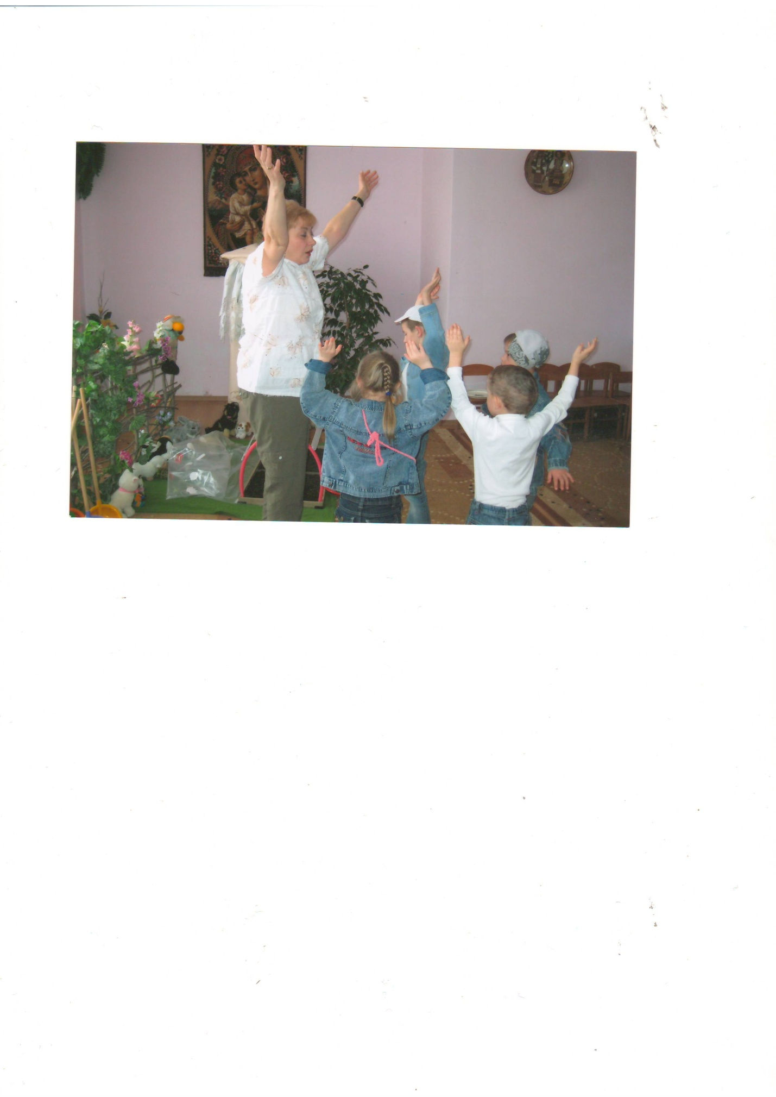

**Вихователь.** Дітки, погляньте, ось хатинка нашої бабусі. Агов, бабусю, до тебе приїхали помічники.

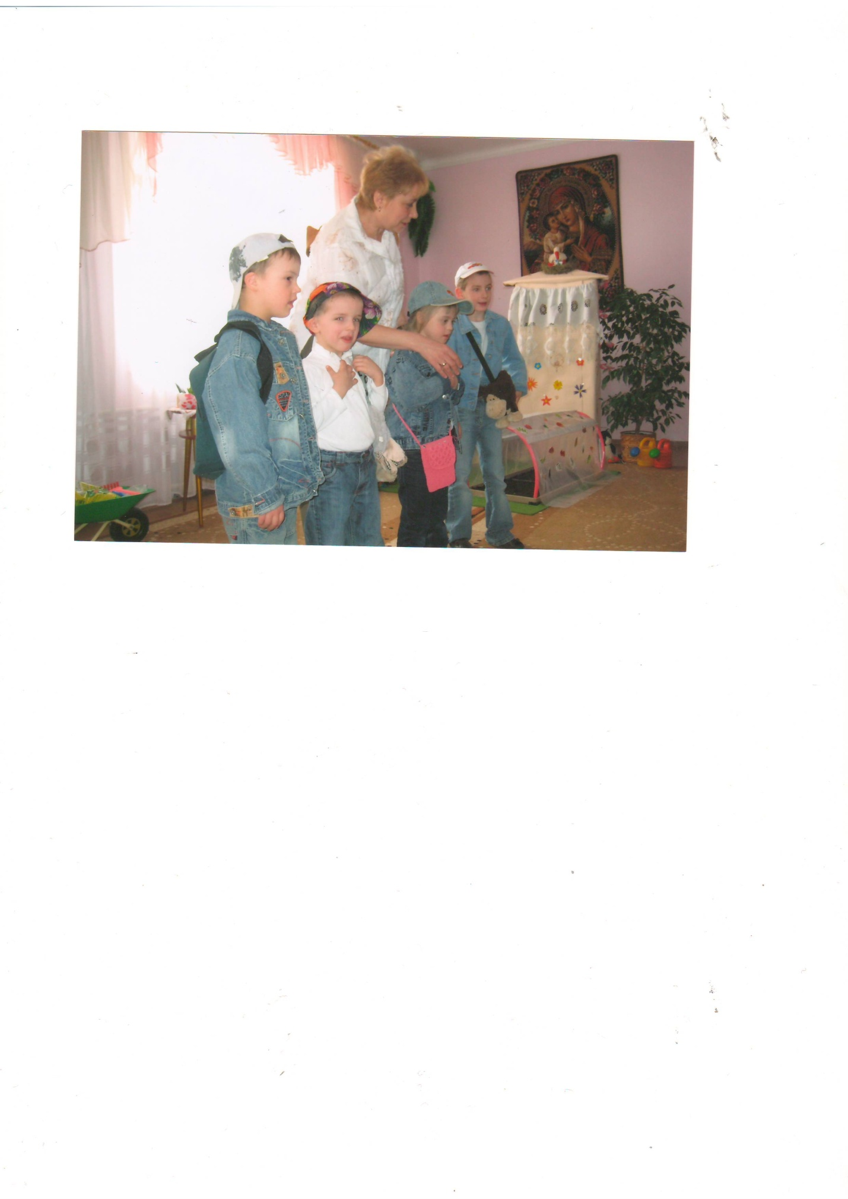

**Бабуся.** А я вже зажурилася - де ж мої малята.

Гарно в хаті я прибрала.

Їсти наварила та діток в гості запросила.

Заходьте, гості, до хати. Відпочинете в моїй хатинці.

В мене є для вас гостинці:

І яблука, і горішки. Хай спочинуть ваші ніжки.

**Вихователь.** Дякуємо, бабусю, але ми приїхали вам допомагати. Бо ж прийшла весна-красна, тепла і ясна. З новими клопотами, з новими роботами.

Збирайся народ, виходь на город!

**Фізкультхвилинка.**

**Вихователь.** Подивилися на мене, посміхнулися усі! Хто готовий до роботи? Хто бадьорий? Молодець?

Щоб город перекопати, що беруть до рук? – *Лопати.*

Потім у глибоку грядку висівають що? – *Зернятко.*

Треба сонце і тепло, щоб зернятко ? - *Проросло.*

А чому рослина сходить? – *Бо корінчики п’ють воду.*

А щоб добрим був врожай, ти зі мною пострибай!

Тепер приступаємо до роботи. Що ми будемо садити, давайте розглянемо.

**Загадки про овочі.**

**Ігровий момент:** часник, цибуля, кукурудза, квасоля, буряк, огірок, горох.

**Вихователь.** В парнику робимо грядочки і садимо насіння.

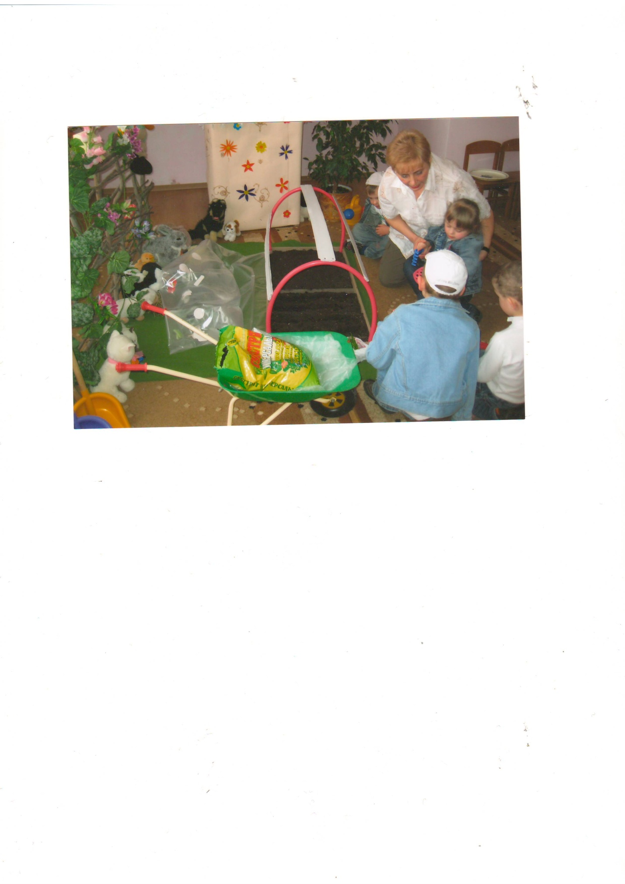

**Пісенька.** Посадили зернятка на весні, на весні. (2 рази).

Виростай насіннячко золоте, золоте.

Виростай до сонечка - ось таке, ось таке.

Я водички не жалію, наливаю як умію.

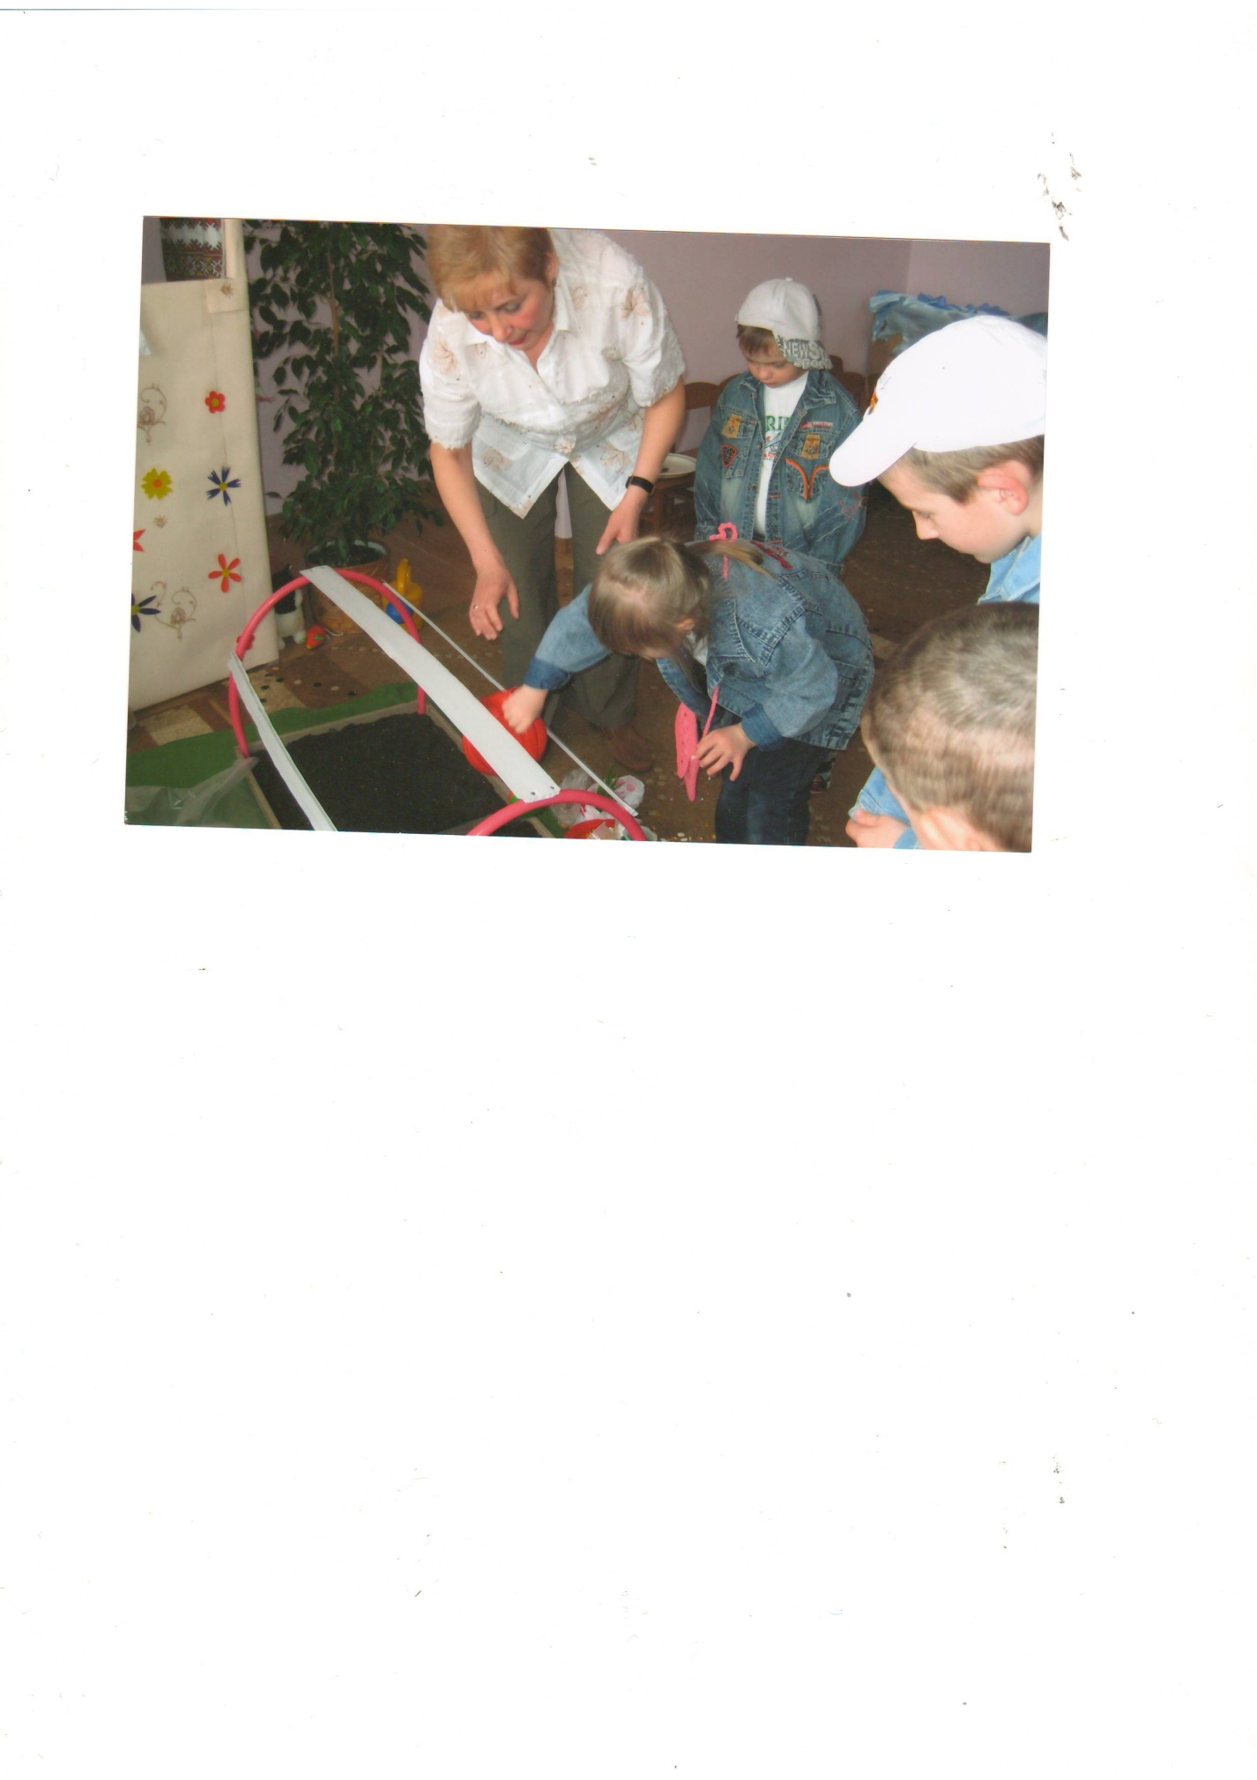

**Закличка про сонечко.** Вийди, вийди сонечко,

На дідове полечко.

На бабине зіллячко.

На наше подвір’ячко.

**Загадка для бабусі:** Із неба диво золоте,

І світить нам і гріє.

Ніщо без нього не росте.

І всяк йому радіє.

**Бабусина загадка про дощик:** Як нема мене чекають, як прийду усі тікають.

**Вихователь:** У нас як в казочці буває. Все швидко, швидко виростає. Давайте відпочинемо.

**Фізкультхвилинка.** «Я мандрую, я гуляю»

*Діти пересуваються по колу одне за одним, виконуючи рухи відповідно до тексту.*

Я мандрую, я гуляю *(ходьба у спокійному темпі)*

Все навколо помічаю *(повороти вліво, вправо).*

Ось метелик пролетів *(змах руками)*

На травиночку присів *(діти присідають).*

Ось пливуть по небу хмари, мов овець ідуть отари.

*(йдуть широкими кроками розвівши руки в сторони).*

Ось від ганку до воріт гордо йде сусідський кіт

*(ходьба м’яким кроком на носочках).*

Добре бігати, ходити і ясному сонцю й вітру радіти

*(легкий біг , руки на поясі).*

Дню погожому й весні *(ходьба)*

Дуже весело мені!

**Вихователь.** Дітки, ось погляньте, як виросли наші насінинки. Вони стали великими рослинами. Ось бачите як ми з вами добре попрацювали і виростили овочі.

**Фізкультхвилинка** «Вправні ручки»

* Ручки наші натрудились і вже трішечки втомились

*(погладжують кисті правої та лівої руки)*

* *Землю руками копали*

*(кулачки ставлять один на один)*

* Землю ручками котили

(*імітують руками катання кульок)*

* Ручки наші погойдаємо

(*погойдування рук вправо вліво)*

* Пісню рукам заспіваємо «Баю, баю, баю, баю»

Рученьки ось так гойдаю

(*погойдують ручки)*

* Пісню ручкам заспівали, вгору дружньо їх підняли

(*піднімають руки вгору)*

* До побачення сказали!

*(виконують жест «до побачення»)*

**Вихователь:** Час нам повертатися додому.

**Фізкультхвилинка.**

* Чим в селі помандрувати?

Можуть пішки іти діти

(*ходьба парами)*

* Швидше їхати вперед, якщо є велосипед
* А промчатись на коні веселіш іще мені

(*ходьба приставним кроком)*

* Ось прийшли ми до перону

(*Ходьба*)

* Посідали у вагони

(*шикуються у колону)*

* Потяг загудів… Ще мить – він до міста діток мчить

(*пора возик)*

* Скрізь ми друзі мандрували і в бабусі побували

(*ритмічні плескання в долоні)*

**Вихователь.** Робить підсумок заняття.